[江苏南通大学附属医院跨世纪学术带头人Mao Qinsheng论文四年前被质疑图像重复，如今AI又有新发现](https://mp.weixin.qq.com/s?__biz=Mzk3NTcyMjQ5NA==&mid=2247484169&idx=6&sn=f86e778be7700d94fba82d384cb630cf)

清风编辑部[清风学术](javascript:void(0);)2025-04-06 22:22:17北京



一篇题为：miR-448 inhibits the epithelial-mesenchymal transition in breast cancer cells by directly targeting the E-cadherin repressor ZEB1/2（miR - 448通过直接靶向E - cadherin抑制因子ZEB1 / 2抑制乳腺癌细胞的上皮间质转化 ）的论文在《Experimental Biology and Medicine》上发表，国际知名学术打假人Dendrodoa grossularia、Sholto David在Pupbeer网站上均对论文提出质疑，该论文通讯作者：Mao Qinsheng，疑为南通市跨世纪学术带头人，南通大学附属医院普外科副主任、微创外科主任。

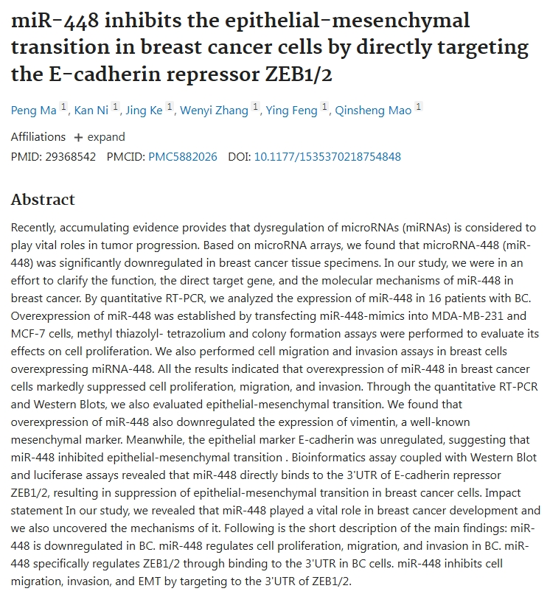

**论文信息：**

**作者：** Ma, PengNi, KanKe, JingZhang, WenyiFeng, YingMao, Qinsheng

**机构：** 南通大学附属医院普外科

**摘要：** 最近,积累的证据表明微小核糖核酸的失调被认为在肿瘤进展中起着至关重要的作用。根据微小RNA阵列,我们发现微小RNA-448在乳腺癌组织标本中显著下调。在我们的研究中,我们旨在阐明乳腺癌中米尔-448的功能,直接靶基因和分子机制。通过定量RT-PCR，我们分析了16例公元前患者中米尔-448的表达。通过将miR-448-模拟转染到MDA-MB-231和MCF七号细胞,甲基噻唑基甲唑烷和菌落形成测定法来评估其对细胞增殖的作用,从而确定了米尔-448的过表达。我们还对过表达miRNA-448的乳腺细胞进行了细胞迁移和侵袭测定。所有结果表明,乳腺癌细胞中米尔-448的过表达明显抑制了细胞增殖,迁移和侵袭。通过定量的逆转录聚合酶链反应和西方的印迹,我们还评估了上皮-间质转变。我们发现米尔-448的过表达也下调了众所周知的间充质标记物波形蛋白的表达。同时,上皮标记表示“电子的”钙粘着蛋白不受管制,这表明米尔-448抑制上皮-间质转变。生物信息学测定,加上蛋白质印迹和荧光素酶测定法表明，miR-448直接与表示“电子的”钙粘蛋白抑制剂ZEB1/2的3UTR结合,从而抑制了乳腺癌细胞中上皮-间质转变。

**来源：** PubMed期刊、SAGE出版公司

**发布日期：** 2018年1月25日

**DOI：** 10.1177/1535370218754848

**质疑信息：**

Dendrodoa grossularia：

图2似乎有一些重复的图像

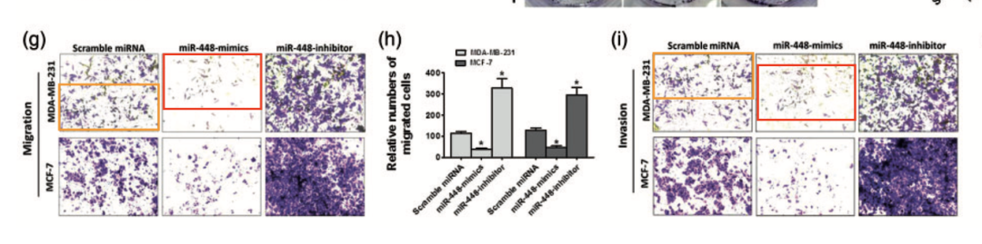

Sholto David：

我同意前面的评论。ImageTwin.ai能够识别出进一步的重叠区域，并且还识别出其中一幅图像的先前外观.

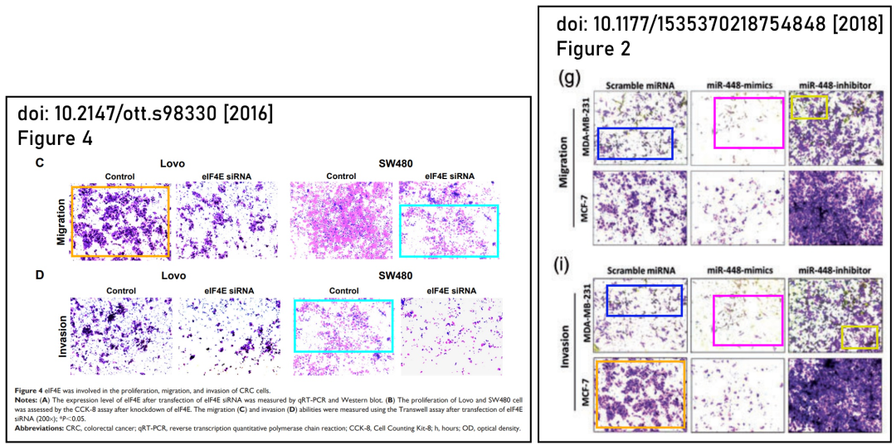

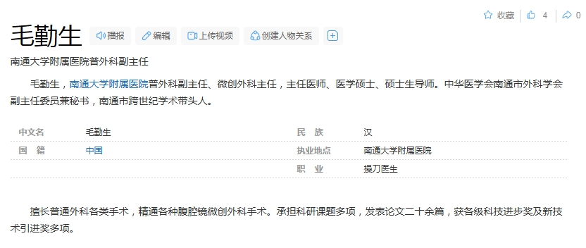

**参考信息：**

https://pubpeer.com/publications/34527ADF3C96D5AA08B2A8F7F54B8D/

https://pubmed.ncbi.nlm.nih.gov/29368542/

**声明：**本报道中的信息来自学术网站公开资料，我们对其准确性及完整性不做任何保证，仅供读者参考。如有任何建议或查重需求，欢迎与我们联系。